Temat: Wakacyjne podróże.
Data: 26.06.2020r.
Zajęcia z wykorzystaniem wiersza „ Wakacyjne podróże”
- Posłuchaj wiersza Maciejki Mazan pt; „ Na wakacje”.
Na wakacje.
Dokąd jedziemy na wakacje?
W góry lub nad morze.
Dokąd można jeszcze jechać?
Kto powiedzieć może?
Można jechać na wycieczkę
I spać pod namiotem,
Po jeziorze pływać łódką
Albo wodolotem.
Można w lesie sobie zbierać
Jagody i grzyby,
Można sobie -gdy ktoś lubi- Łowić w rzece ryby.
A gdy ktoś jest bardzo dzielny
- bo są takie zuchy-
Można zwiedzać stare zamki ,
W których straszą duchy!
- Odpowiedz na pytania : O czym opowiada wiersz? Gdzie można ię wybrać w czasie wakacji? Co można robić? Jakie są twoje wspomnienia z wakacji ?
- Obejrzyj mapę Polski, na drugiej mapie konturowej Polski zaznacz góry, morze, Mazury, Warszawę, wieś Słowik .
- Obejrzyj obrazki i powiedz , co przedstawiają . Dopasuj odpowiednie podpisy.
- Przeczytaj tekst.
Janek buduje zamki z piasków. Beata zbiera kamyki do wiaderka. Filip jest w jaskini z mamą i tatą. Kamil obserwuje ptaki.
- Mama lub tata powoli czytają tekst . Naśladuj ruchem czynność przedstawioną w opowiadaniu.
Wybierzemy się na wyprawę . Najpierw spakujemy plecak( Naśladuj pakowanie plecaka).pójdziemy pieszo w góry ( naśladujemy wspinanie).
Potem pojedziemy pociągiem nad morze ( naśladujemy pociąg). Będziemy pływać statkiem( naśladujemy pływanie statkiem). Potem polecimy samolotem do ciepłych krajów(naśladujemy lot samolotem).
Tam będziemy opalać się na plaży( naśladujemy opalanie).

Napisy do wycięcia i umieszczenia we właściwym miejscu na mapie.

Góry | Jeziora | Warszawa

Słowik | Bałtyk | Wisła

las | Tatry | pole | Kraków

Mapy i ilustracje.

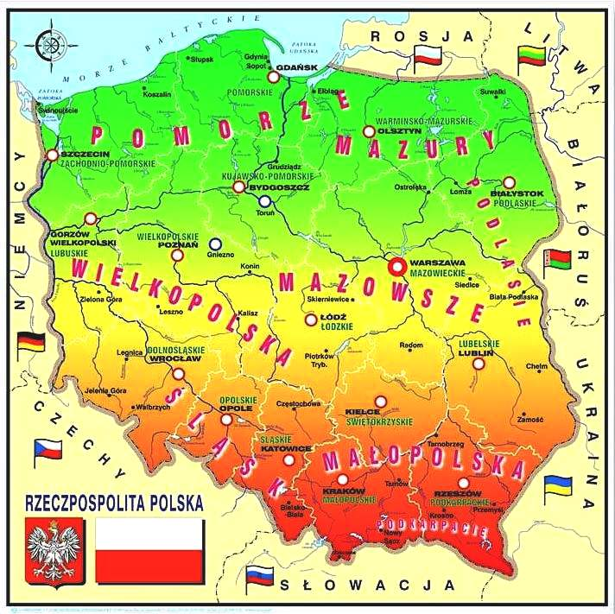

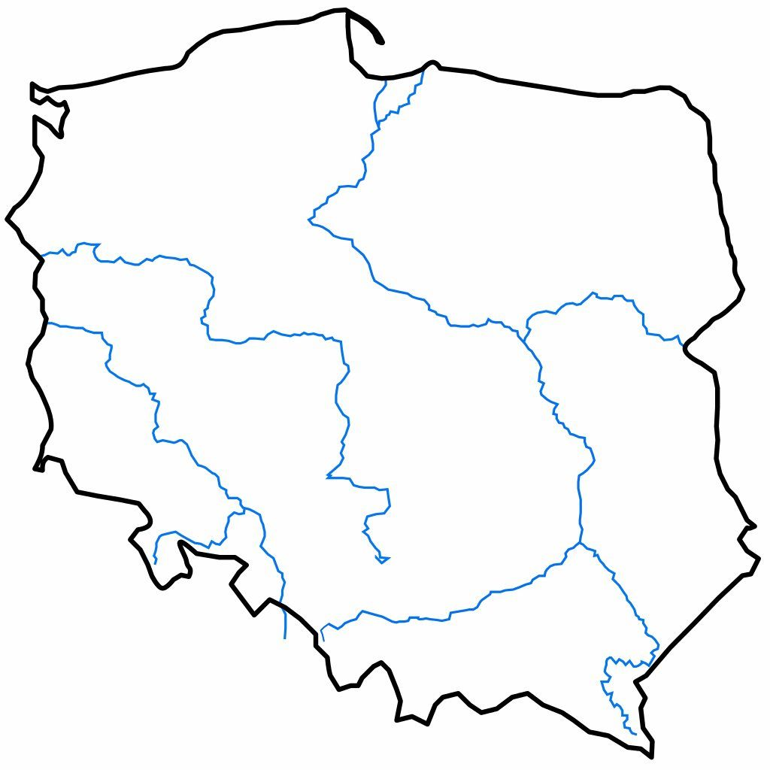

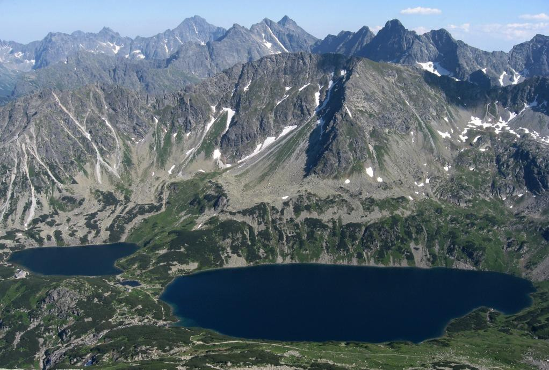

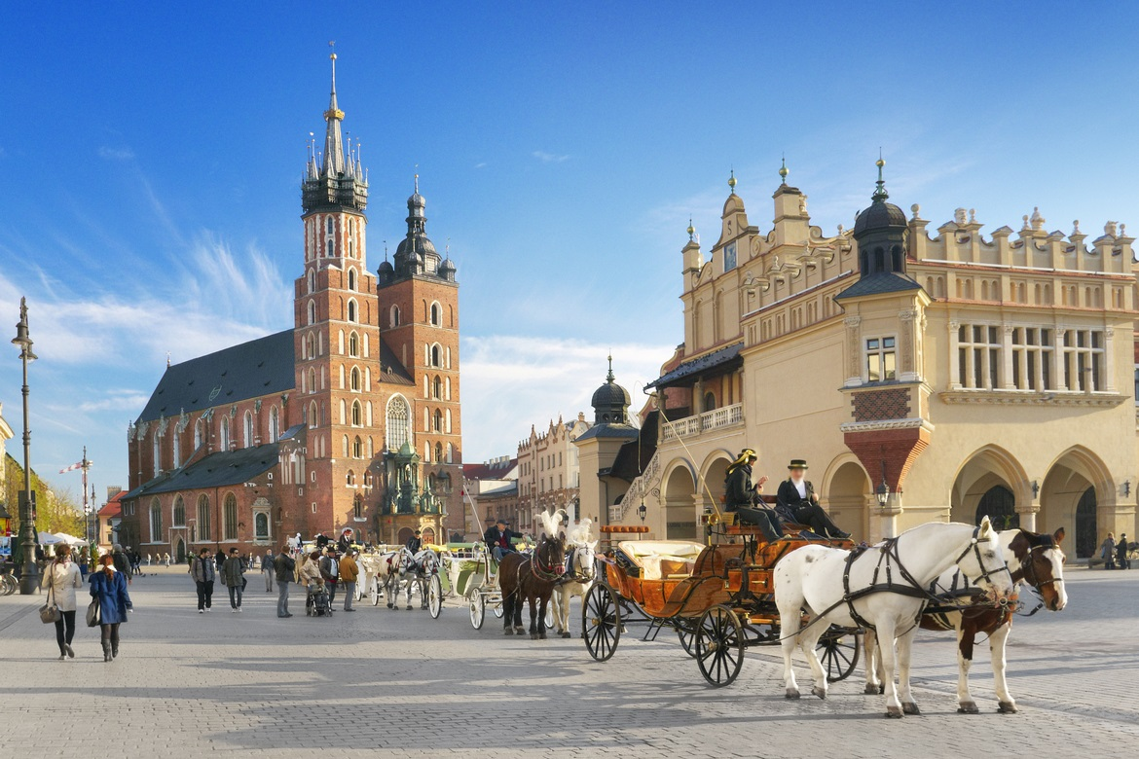

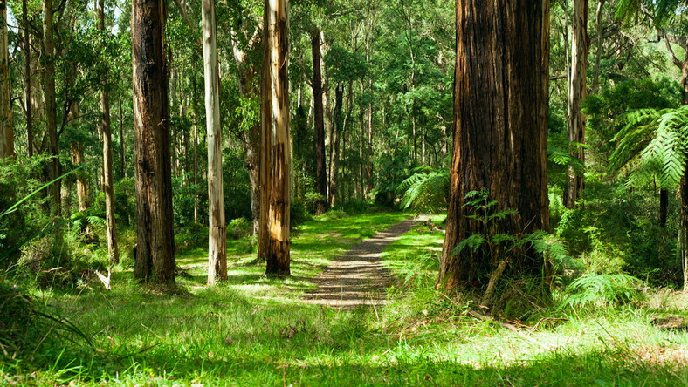

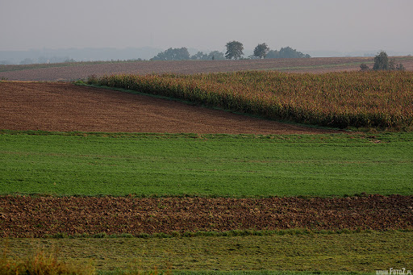

Zajęcia plastyczne.
Temat: Wakacyjne wyprawy Trampolinka
Pomoce: klej, nożyczki, kartki, kredki, mazaki, dziurkacz , wstążeczka lub zszywacz,
- Wytnij teksty z karty pracy 5 s.75 i przyklej je na osobnych kartkach.
- Odczytaj teksty przyklejone na kartkach.
- Narysuj do tekstu rysunek według własnego pomysłu
- Połącz kartki tak , aby powstała książeczka.
Zajęcia popołudniowe.
- Prawda , czy fałsz .Odpowiedz tak ,czy nie po wysłuchaniu każdego zdania.
- Lato zaczyna się w kwietniu.
- Żaglówka jeździ Policy.
- Dzieci robią babki z piasku.
- Biała flaga oznacza zakaz kąpieli.
- Kiedy jeżdżę na rowerze to zawsze w kasku.
- Latem liście spadają z drzew.
- Na wycieczce w lesie krzyczymy i głośno słuchamy muzyki.
- Gdy jest słoneczna pogoda zawsze noszę czapkę.
- Na wakacjach nad morzem chodzę na górskie wycieczki.
- Samolot porusza się tylko po ulicy.
- Wykonaj ćwiczenie 1 w karcie pracy 5 s.74.
- Pobaw się w swoją ulubioną zabawę.

